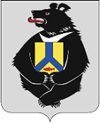

УВАЖАЕМЫЕ ЖИТЕЛИ
ХАБАРОВСКОГО КРАЯ!

Министерство образования и науки края приглашает принять участие в общественном обсуждении проекта Стратегии развития системы образования Хабаровского края.
Ознакомьтесь с проектом
и внесите свои предложения



НАМ ВАЖНО МНЕНИЕ КАЖДОГО!

